S
S
Logo ou Nom  Etablissement | Outil d’aide à la mise en œuvre de l’éco-nettoyage  Entretien des locaux  Hors épidémie | Référence
Logo ou Nom  Etablissement |  | Date :
Logo ou Nom  Etablissement |  | Version :

- Objectifs
Maintenir un environnement sûr et adapté aux soins afin de prévenir les infections associées aux soins. Limiter l’utilisation des désinfectants et détergents.
- Domaine d’application
- Les directions,
- Les responsables en charge de l’entretien des locaux (responsable hôtelière, intendante, maîtresse de maison…),
- Les professionnels en charge de l’entretien des locaux (agent des services d’hébergement ou hospitalier, agent de service logistique, soignants…).
- La démarche qualité
L’utilisation en routine « d’armes anti-microbiennes » comme les désinfectants n’est pas sans inconvénient tant pour les professionnels qui s’exposent à des produits irritants, toxiques ou allergisants, que pour les patients/résidents ou usagers qui peuvent être particulièrement vulnérables aux effets toxiques.
L’impact environnemental des rejets de produits détergents et/ou désinfectants dans les égouts, s’ajoute à celui des médicaments ou autres produits biocides (antibiotiques, antiseptiques, pesticides, insecticides) qui entraînent des conséquences néfastes sur la flore et la faune naturelles.
Durant ces deux dernières décennies, de nouvelles découvertes ont permis de mieux comprendre des mécanismes de survie, d’adaptation, de transmission des agents infectieux. Elles ont vu, aussi, l’émergence de nouvelles technologies comme le textile microfibre, des appareils adaptés aux milieux de soins.

La théorie du nettoyage stipule qu’il n’existe que quatre actions composantes de cette fonction : l’action mécanique, l’action chimique, l’action thermique et le temps d’application (cercle de Sinner, 1959).
Afin d’atténuer la part de chimie, il convient donc de compenser avec les 3 autres composantes de Sinner. Pour exemples : augmenter l’action thermique en utilisant la vapeur, majorer l’action mécanique en utilisant les microfibres ou en mécanisant l’entretien des sols.
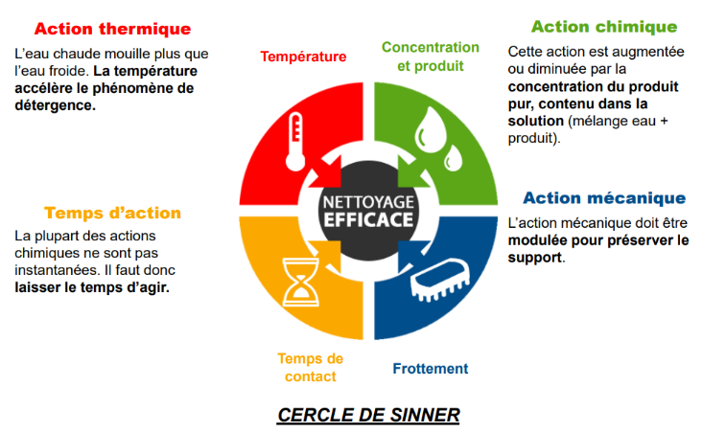
[Annexe 1]

Microfibres et eau

- Microfibre : définition
On parle de textile microfibre lorsque le titre du fil qui la compose est inférieur à 1 décitex.
Le décitex est une mesure textile qui caractérise le titre (la masse linéaire) d’un fil. C‘est une fibre dont le poids est < à 1 g pour 10 km de fibre étirée (100 fois plus fin qu’un cheveu).
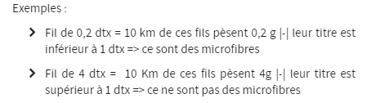

- Comment l’utiliser ?
L’utilisation de la microfibre répond aux exigences d’un bionettoyage additionné à de l’eau uniquement (pour les sols). Elle écarte la chimie.

La finesse de la microfibre génère 3 pouvoirs essentiels :
- Microfibre = force mécanique majorée : décroche la salissure plus facilement. Intérêt au niveau des surfaces avec aspérités car elle capte les salissures, les germes et le détergent.
Le cercle de Sinner définit 4 facteurs nécessaires et indispensables à une bonne opération de nettoyage. La diminution d’un de ces facteurs doit automatiquement être compensée par un ou plusieurs autres. Partant de ce principe l’augmentation du facteur mécanique (microfibre) entraine une diminution de la chimie, du temps de contact et de la température associés.
La finesse du filament microfibre augmente la force mécanique sur la surface traitée et permet d’aller chercher la salissure dans les plus petites irrégularités » de celle-ci. A cela s’ajoute la forte densité au cm² qui permet à des milliers de microfibres d’agir simultanément en un même point de la surface. En passant d’un support simple fibre à un support en microfibre, on augmente la force mécanique et donc la capacité de celui-ci à « arracher », à décoller les salissures de la surface.
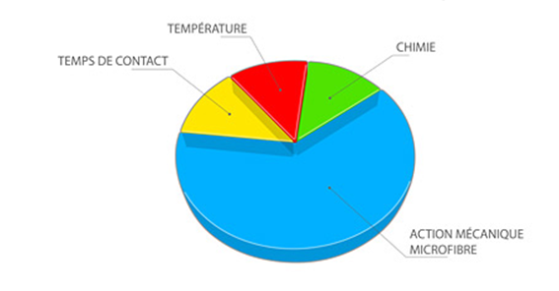

- Microfibre = force capillaire ou « pouvoir de rétention »
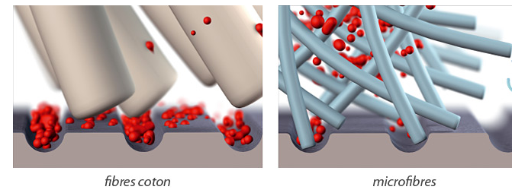
L’entremêlement des microfibres et leur densité (= réseau capillaire) augmentent la capacité du support de nettoyage (bandeau, lavette …) à :
- absorber et libérer de l’eau,
- absorber des liquides et des particules (les salissures de la surfaces) et de les emprisonner évitant ainsi de « les étaler ailleurs ».

- Microfibre = force électrostatique ou « pouvoir sec » :
Dans le cadre du dépoussiérage des surfaces hautes et du sol avant lavage, les fibres synthétiques (polyester, polyamide, polypropylène) qui constituent les supports en microfibres développent une charge statique par frottements à sec qui captent la poussière par le phénomène d’électrostatique, à l’inverse de la gaze imprégnée d’huile minérale, qui elle, a pour action d’agglutiner la poussière au lieu de la capter.
Toute microfibre est à la foi capable de gratter (force mécanique) et d’absorber (force capillaire). Plus les fils sont fins, plus ces forces sont optimisées et plus le ramassage de salissure sera efficace.

- Nature de la microfibre : que choisir ?
- Polyester : n’absorbe pas l’eau mais adore le gras, + résistant à la température et à la chimie :
    - Decitex à 0,56 g pour 10 km de fibre.
    - Composition idéale pour résister aux contraintes des professionnels et pour optimiser l’efficacité des supports en microfibre.
    - Pour le nettoyage des sols, privilégier un support 100 % polyester : répartition de l’eau de façon homogène et optimisation du pouvoir dégraissant.
- Polyamide : plus résistant mais « scotche » (ne glisse pas au sol) dés 50 % de microfibre dans le produit fini :
    - Decitex à 0,22 g pour 10 km de fibre.

- Microfibre & qualité
Le 100 % microfibre :
- Nettoyage plus fatigant et difficile techniquement à réaliser (effet de scotchage)
- Se poser la question du % de microfibres dans les bandeaux ?
- Vérifier les étiquettes ! Plus le % est faible plus les 3 pouvoirs sont abaissés
- Si on veut un effet « balai brosse », il faut utiliser une microfibre dite « courte » (utilisation pour 50 lavages au maximum). Décrasse en profondeur.

- Comment lire une fiche technique et/ou une étiquette produit ?
Exemple de composition :
Un support microfibre peut -être composé à :
- 70 % de microfibre (qui peut être composée par exemple de 70% de polyester +30% de polyamide)
- + 30 % de non microfibre dont 100% de polyester
Le + = microfibre + polyester

- Quel tissage en fonction de quel usage ?
- Tissage bouclette classique : souvent un produit d’importation (glisse sur les aspérités au lieu de les décrasser).
- Tissage bouclette avec bouclettes « inclinées » utilisable avec de l’eau conception de microfibre « courte » (poids mouillé =58 g).
- Tissage velours : fibre droite en association avec du détergent (poids mouillé : 250 g). Décroche ++ les salissures.
- Possibilité de rajouter un PAD (support 100 % polyester) qui permet à la microfibre de s’adapter aux différents types de sols surtout si celui-ci à des aspérités.

- Acheter moins cher c’est plus rentable ?
Il faut prendre en compte :
- Le coût de l’acquisition et le coût de l’entretien des microfibres.
- Les critères du poids et la durée de vie des microfibres dans le choix du dispositif permettent de concilier les critères de bon rapport « qualité/prix/rentabilité ».

- Microfibre et cycle de lavage
- Bandeau à usage « court » : 50 cycles de lavage, ils sont aussi moins épais = avantage car le linge est pesé en blanchisserie, donc la quantité de bandeaux lavée en un seul cycle est plus importante (économie).
- Autre type : bandeaux à usage long : 350 cycles de lavage.
- Si on dépasse ces quantités de lavage on abaisse les 3 pouvoirs car la fibre est abîmée.

- Résultats /qualité attendue
L’utilisation de la microfibre montre des résultats positifs à moyen terme à moins de commencer directement avec cette méthode sur des sols neufs (encrassement nul).

- Troubles musculo squelettique (TMS)
Réflexion à avoir en terme d’ergonomie. Le recours à la microfibre est une technique spécifique pour réduire les TMS. Attention, également au poids du balai (pas trop léger, à s’éloigner du manche en le manipulant, utiliser la partie mobile du manche pour l’orienter).
Etapes | Action | Matériel | Utilisation | Entretien du matériel
Dépoussiérage | Effet électrostatique.  Attire la poussière comme un aimant pour les tissus 100 % microfibre. | Microfibre à usage unique sèche.  Gaze en non tissée sèche.  Microfibre réutilisable lavable. | 1 microfibre par pièce (15 à 20m²) | Jeter en DAS si à UU.  Oter les salissures avec une brosse à picots puis laver.  Pour l’entretien des microfibres réutilisables 60° minimum et sèche-linge impératif.
Lavage | Action microfibre + eau équivalente à une action microfibre avec un détergent ou un d/D. | En fonction des besoins de l’établissement.  Usage unique en période épidémique sinon lavable. | Selon les recommandations du fabricant. | Jeter en DAS si à UU.  Nettoyer à 60° minimum.  Sèche-linge impératif.  Proscrire assouplissant et produit chlorés.

[Annexe 2]

Généralités du nettoyeur vapeur

 | Nettoyeur vapeur
Modèles | Appareil sans aspiration  Appareil avec aspiration
Principes | Température : 120° à 160°  Haute pression : 4 à 6 bars
Fonction | Appareil sans aspiration :  Nettoyage et désinfection de toutes surfaces résistantes à la chaleur et humidité  Appareil avec aspiration :  Système adapté au nettoyage de rénovation des sols
Intérêt | Toutes surfaces même les zones difficilement accessibles  Ecologique et économique : absence de produit, n’encrasse pas les surfaces, utilise peu d’eau  Sécurité d’utilisation, absence de produit donc pas d’aérosols, pas d’émanation, pas d’allergie.
Commentaires | Norme NFT72-110 uniquement dans le cadre de la désinfection, active sur le Clostridioides difficile associé à du peroxyde d’hydrogène (< 5%).  Ne pas oublier que le nettoyage à la vapeur ne fait que déplacer la salissure, donc une récupération de cette salissure est fondamentale en amont de son application.  Formation indispensable avant toute première utilisation.

[Annexe 3]

Appareils mécanisés d’entretien de grandes surfaces

 | Auto-laveuse | Monobrosse limité aux sols n’ayant plus leur protection usine
Modèles | Disques / brosse à axe de rotation vertical (les plus classiques).  Brosses à axe de rotation horizontal (appelé en général rouleau). | 3 types de monobrosse :  Basse vitesse (BV)  Haute vitesse (HV)  Très haute vitesse(THV)
Types | Traditionnelle  Tractée, l’agent la guide en marchant.  Conducteur debout  L’agent à l’arrière la guide par un volant.  Conducteur assis  Assis en position centrale, l’agent la guide par un volant.  Petite ou mini auto-laveuse  Capacité : 10 litres.  Suceur positionné au plus près des brosses ou disques permettant une rotation à 180° sans laisser d’eau.  Suceur devant et derrière une brosse à rouleau permettant les allers-retours. | Basse vitesse (classique, standard)  140 à 220 tr/min  Haute vitesse  320 à 440 tr/min  Très haute vitesse  > 800 tr/min
Fonctions | Frotte et aspire | Basse vitesse  Récurage, décapage, détartrage, spray nettoyant, spray décapant, cristallisation, ponçage, affleurage, shampoing  Haute vitesse  Spray-méthode  Lustrage  Très haute vitesse  Lustrage, polissage
Usage | Nettoyage régulier utilisable tous les jours (si nécessaire) en fonction de l’autonomie des batteries.  Remplace le lavage manuel.  Utilisable pour le nettoyage à fond.  Indication dans les services de soins et administratifs des établissements sanitaires, le sol ne présentant que rarement des salissures grasses, le lavage à l’eau est suffisant. | Machine très efficace pour le nettoyage à fond du sol.  Ne pas les utiliser à sec car risque d'amiante ou d'altération des sols sauf pour le lustrage.
Commentaires | De plus en plus petites et maniables.  L’avenir de l’entretien mécanisé des chambres.  Un aspect des sols et une hygiène améliorés, pour une charge de travail plus faible pour les agents de propreté.  Des fabricants proposent des auto-laveuses avec ionisation de l’eau sans apport supplémentaire d’efficacité. | Eviter les monobrosses trop légères qui par manque de pression, sont moins efficaces.  Le maniement des monobrosses est ergonomique et peu fatiguant à condition d’avoir la bonne position, la formation est nécessaire.  Les THV dans les services de soins sont déconseillées à cause du courant d’air qu’elles provoquent par la rotation du disque.

[Annexe 4]

Composition et gestion du chariot d’entretien

- Objectifs
Respecter les critères d’hygiène et de développement durable tout en répondant aux évolutions induites par la mise en œuvre de l’éco-nettoyage.

- Conditionnement de ce chariot conçu pour :
- limiter le port de charge des agents (maximum 15kg),
- favoriser un travail ergonomique,
- prévenir le risque de troubles musculo-squelettiques (TMS),
- entretenir les locaux dans le respect des critères d’hygiène et de développement durable,
- limiter la consommation annuelle en eau et biocide.

- Composition du chariot

Produit hydro alcoolique | Gants à usage unique
Détergent (préférer le flaconnage au pulvérisateur) | Tabliers plastiques
Détergent désinfectant (surfaces hautes) | Bandeaux microfibre réutilisable (sol)
Détartrant (sanitaire et lavabo) | Lavettes microfibres réutilisables (surfaces hautes)
Papier hygiénique | Balai trapèze
Sacs poubelles 30/50 litres | Balai ergonomique réglable (entre le nez et menton)
Gaze balayage microfibre UU ou bandeau microfibre sec réutilisable | Balai raclant pour les sols pastillés
Pelle/balayette type picot

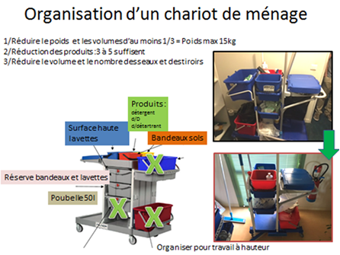
- Organisation d’un chariot de ménage

Plateau haut |   1 seau | (x) Bandeaux pour l’entretien des sols pré imprégné dans (x) litres d’eau
Plateau haut | 1 seau | (x) Lavettes pour l’entretien des surfaces hautes pré-imprégnées dans (x) litres d’eau de détergent/désinfectant
Plateau haut | 1 seau | Produit détergent  Produit détergent/désinfectant  Produit détartrant  Produit hydro-alcoolique  Gants
Plateau milieu | Réserve | Bandeaux microfibre secs réutilisables ou à usage unique  Tablier plastique  Papier toilette  Sac poubelle
Plateau bas |  | Balayette/Pelle
Sur le côté |  | Balai(s) télescopique balayage et de lavage  Autre côté sac poubelle et filet

